Краевой конкурс
научно-исследовательских и прикладных проектов учащихся старших классов по теме «Охраны и восстановления водных ресурсов»

«ПРИЧИНЫ СОКРАЩЕНИЯ РЫБНЫХ
ЗАПАСОВ ЧЕРНОГО МОРЯ»

Работу выполнила
ученица 11 «Б» класса
МАОУ СОШ № 11 г. Туапсе
Хайлова Мария Сергеевна
Руководитель: Лобченко Людмила Владимировна
учитель химии и биологии
МАОУ СОШ № 11г. Туапсе

Аннотация
Вода была той великой колыбелью, в которой зародилась жизнь. Но, к сожалению, хозяйственная деятельность человека привела к тому, что многообразие жизни в этой колыбели резко сократилось. Особенно сильно сократилось многообразие рыб, ведь она является единственной средой обитания этих животных. Что же является причинами? Ответы на эти вопросы дал научно-исследовательский проект «Причины сокращения рыбных запасов Черного моря».
Основными разделами данного проекта являются:
- Причины сокращения рыбных ресурсов Черного моря
- Первоочередные и меры по спасению Черного моря
Цель работы: выявить причины сокращения рыбных запасов Черного моря.
В ходе исследования решаются следующие задачи:
- познакомится с литературными данными об исследовании Черного моря в последние годы;
- на основе литературных данных выявить причины сокращения рыбных запасов Черного моря;
- разработать первоочередные меры по восстановлению многообразия и численности рыб в Черном море;
- с целью привлечения внимания к данной проблеме разработать презентацию для проведения просветительской работы по данной теме среди учащихся школ города и родителей.
Актуальность темы связана с проблемой обеспечения населения нашего города, жителей края и гостей качественными продуктами питания, ведь свежая рыба – это источник качественного и легко усвояемого белка.
Новизна и практическая значимость заключается в привлечении внимания школьников к экологическим проблемам родного края, выработке активной жизненной позиции в виде личного мнения по данной проблеме.
Экспериментальная часть работы заключается в мониторинге за экологическим состоянием Черного моря в нашем городе, выявлении соответствия литературных данных реальным фактам.
В ходе выполнения данной работы были получены следующие результаты:
- Литературные данные нашли свое подтверждение, причины загрязнения были обнаружены в ходе экскурсии по нашему городу.
- Ведение просветительской работы – одна из мер, позволяющих привлечь внимание к данной проблеме.
ВВЕДЕНИЕ
Многие народы в разные времена давали ему свои названия. Древние греки называли его Понтом Эвксинским, иначе говоря — морем Гостеприимным, скифы—Синим, арабы — Русским. Были и такие названия: Киммерийское, Скифское, Таврическое, Святое.Так по-разному в прошлом называли Черное море. Совсем недавно было обнаружено и более древнее его название — Темарун, которое дали ему индийские племена, населявшие восточную часть Северного Причерноморья и Крым до скифов и других ираноязычных племен. Скифы перевели его на свой язык как «Черное море». Позже, уже из славянских языков, это название перешло в турецкий язык. Море стало называться Кара-дениз.
В наши дни о Черном море написано так много работ, что они составили бы целую библиотеку. Подробно изучены его берега, рельеф дна, химический состав воды, животный и растительный мир. О Черном море снято множество документальных, научно-популярных и художественных фильмов. Популярность его, если можно так сказать о море, огромна. Едва пригреет весеннее солнце, как многих неудержимо манит к себе это море. Статистика утверждает, что курорты Черноморского побережья нашей страны принимают более 12 миллионов человек в год. И это не считая «дикарей».
Отдыхающие, как правило, знакомятся с природой, животным миром Черного моря в прибрежной полосе. Некоторые виды рыб, медузы, моллюски—вот, пожалуй, и все, что видят отдыхающие.

ПРИЧИНЫ СОКРАШЕНИЯ РЫБНЫХ РЕСУРСОВ ЧЕРНОГО МОРЯ
Ученые бьют тревогу: из-за ухудшения экологической системы Черного моря значительно сокращается популяция ценных сортов рыбы. Если ранее в Черном море в достаточном количестве водились такие виды как осетры, камбалы, луфари, кефали, то сегодня эти виды практически исчезли. Тюлька, шпрот и хамса - вот практически и все виды рыб, ныне обитающих в Черном море. Конечно, встречаются порой и другие виды, но их популяции настолько малы, так что говорить о промышленном лове их не приходится.
Основная причина такого плачевного состояния рыбных ресурсов Черного моря - перелов рыбы и варварское отношение человека к биоресурсам. В Чёрном море промысловое значение имели 27 видов - белуга, осётр, севрюга, пеламида, тунец, скумбрия и др. Ещё недавно, промысловых рыб было 11 видов – это килька (шпрот), хамса (анчоус), тюлька, барабуля, мерланг, ставрида, пиленгас (кефаль), камбала, окунь, скумбрия, скат, акула-катран, тунец, хамса.
В настоящее время в Черном море осталось только три промышленных вида рыбы. Такие выводы после научной экспедиции по Черноморскому бассейну озвучил зам. директора по научной работе Института биологии южных морей Юрий Токарев. «Раньше были осетры, камбала, луфари, кефали, — заявил эколог. — А сейчас даже скумбрии черноморской нет! Хамса, тюлька и шпрот составляют 90% запасов всей рыбы в Черном море! По мнению биологов Одесского филиала того же института, за последние десятилетия в море существенно уменьшилось количество крупной рыбы, в частности, скумбрии и ставриды.
Крупная рыба ушла еще в 60-х. Черное море пострадало от минеральных удобрений, которые спровоцировали сильное цветение воды и ухудшение кислородного баланса, — рассказывает экотоксиколог института биологии южных морей Сергей Дятлов. — Также стали развиваться сине-зеленые водоросли, вырабатывающие токсины. Начались массовые заморные явления. С 1969-1970 года эта рыба «ушла» и сейчас встречаются единичные экземпляры. Заместитель директора Института биологии южных морей (ИНБЮМ) по научной работе, доктор биологических наук Юрий Токарев отмечает, что сегодня донными тралами варварски взбаламучивается и уничтожается все, что есть на дне, где обитают донные виды рыб. Так, например, камбале, которая обитает на дне, сегодня практически негде нереститься из-за нарушения состояния дна Черного моря. Морские водоросли очищают море. Именно в зарослях водорослей, прикреплённых ко дну, сосредоточено основное разнообразие жизни, здесь происходит размножение и нагул молоди почти всех видов черноморской фауны. Водоросли: цистозира, падина (бурые),ульва, лауренсия, энтероморфа (зелёные), филлофора (красная), очищают море.
С 2008 года филлофорное поле Зернова объявлено государственным заказником, но филлофора продолжает погибать. Причина такой ситуации, как считает представитель ИНБЮМа, заключается в том, что в этой части Черного моря стали активно добываться газ и нефть, донными тралами добываются рыба имидии,резко возросли грузовые потоки водного транспорта. В настоящее время там при глубинах 20-22 метра ходят суда по 70-80-100 тысяч тонн водоизмещения, винты которых взмучивают все донные осадки, и течением это разносится на довольно большое расстояние. В результате прозрачность воды резко уменьшилась, солнечная радиация стала проходить гораздо хуже, и филлофора стала погибать. Сейчас поселения филлофоры остались только в прибрежной зоне на глубинах 3-5 м. В конце 1970-х годов общая биомасса филлофоры на шельфе Чёрного моря снизилась с 10 до 1,4 млн. т., а к середине 1980-х годов она уже не превышала 0,3 млн. т. Итак, поле сократилось в 22 раза!
Экологи отмечают, что из-за активной добычи нефти и газа в Черном море наблюдается гибель полей водоросли филлофоры, в которых нерестятся рыбы.
Отходы промышленных производств, особенно в нефтехимии, в 4 раза больше наносят ущерба всему живому больше, чем прочие бытовые, коммунальные, пищевые и стройки.
Нефть - не самое плохое из зол в составе вредных веществ, если не превышает предельных значений концентрации. В силу своего природного происхождения у многих организмов есть механизмы адаптации в условиях хронического присутствия нефти в допустимых пределах.Наиболее чувствительные к нефти икра и особо личинки рыб, которые погибают даже при наличии 1 мг нефти в 1 л морской воды. Личинки рыб гибнут оттого, что нефтяная пленка на поверхности воды не дает им возможности делать вдох воздуха. Наличие нефтяной пленки в 2 раза понижает величину испарения с водной поверхности, что также неблагоприятно сказывается на условиях жизни рыб.Особо страшны аварийные разливы с выбросом больших масс нефти, и смерть всему живому наступает не только от самой нефти, но и от ее экстрактов. И хотя природа способна к самоочищению, но для этого требуются долгие годы. В Черное море ежегодно поступает более 100 000 т нефти
Наличие нефти - одна из причин омертвления рыбных пастбищ, гибели зообентоса, основного корма для рыб.
Одна из самых громких антропогенных катастроф последнего времени в азово-черноморском бассейне - гибель во время шторма 11 ноября 2011 года на рейдовой стоянке порта «Кавказ» (Азовское побережье Краснодарского края) танкера «Волгонефть-139», когда в море вылилось более тысяч тонн нефти. Несколькими часами позже там же в Керченском проливе затонул сухогруз «Вольногорск» с двумя тысячами тонн серы на борту. Защитники природы заявили, что загрязнение Керченского пролива может ощущаться в течение нескольких десятилетий. По официальным сообщениям, российскому МЧС удалось очистить побережье благодаря водорослям, которые абсорбируют мазут. Но часть мазута затонула, и теперь он начинает всплывать. Экспедиция Южного научного центра РАН показала, что в период осенних штормов велика опасность вторичного загрязнения акватории остатками нефтепродуктов, которые были захоронены в ходе спасательных работ под слоем песка на берегу. Существует также проблема утилизации использованных водорослей и
загрязненного грунта.
Работы ряда ученых-ихтиологов свидетельствуют о генетических изменениях в популяции ценных пород рыб, приводящих к их полному вырождению, или, по крайней мере, потере товарного вида, несъедобности и миопатии. Результаты исследований в этой области подтверждают связь снижения биологической продуктивности бассейна с индустриализацией региона, развитием нефтедобывающей и химической промышленности.
На Черном море средняя численность рыб в районе строительства нефтяного терминала Баку-Новороссийск в результате значительного загрязнения нефтью в 1999 г. снизилась по сравнению с 1998 г. на 33 % . Сильнее пострадала молодь рыб, населяющая глубины около 1 м, ее численность сократилась на49 %. В опытах с икрой ставриды из Черного моря наибольшая элиминация эмбрионов отмечена на стадиях дробления и гаструляции. Эмбриональное развитиепри низких концентрациях НУ (менее 0,6 мг/л) не отличалось от контроля, но доля выживших личинок была значительно меньше.Это выражается в снижении выживаемости икры и личинок, замедлении роста личинок, уменьшении жизнеспособности, в нарушениях поведения. Все это снижает темпы пополнения популяций и может отрицательно воздействовать на межвидовые отношения.
Так же ученые обеспокоены тем, что из-за активного строительства новых отелей и кемпингов наблюдается сильное загрязнение этого побережья. Не решена окончательно проблема с очистными сооружениями.
Руководитель морской программы Всемирного фонда дикой природы (WWF) России Константин Згуровский отмечает, что экосистема Черного моря не успевает перерабатывать поступающую в море органику, так как количество мидий, по словам Згуровского, "катастрофически уменьшилось" в последнее время. Уменьшение количества мидий началось после вселения в середине XX века в Черное море хищного брюхоногого моллюска - рапана.
В то время как уменьшается способность моря к самоочищению, с другой стороны, увеличивается бактериальная среда, начиная от болезнетворных бактерий, опасных для людей, и заканчивая поверхностными бактериальными матами, от которых идет заиление.
Речной сток ухудшает экологическое состояние Чёрного моря. Являясь замкнутым бассейном, Черное море аккумулирует в себе все загрязнители, приносимые реками. Одна из самых серьезных экологических проблем Черного моря заключается в том, что впадающие в него реки несут с собой не только пестициды или тяжелые металлы, но и азот и фосфор, в больших количествах смывающиеся с полей. Азот и фосфор - это не только сельскохозяйственные удобрения, но и пища для морских микроорганизмов и водорослей, которые из-за переизбытка питательных веществ начинают бурно развиваться. Умирая, они опускаются на дно. В процессе гниения потребляют значительное количество кислорода, выделяя сероводород. И тогда начинаются заморы морских животных - моллюсков, рыб, червей, ракообразных, - так как им нечем дышать. Зоны замора - от 3 до 40 тысяч квадратных километров Причины понятны: море не успевает фильтровать и съедать органическое загрязнение. Редко какому животному удается покинуть такую мертвую "клетку" - слишком большое расстояние нужно преодолеть. Крупная рыба в поисках кислорода ушла из Черноморского бассейна. В своё время Чёрное море славилось скумбрией или как её ещё называют макрелью. Это была одна из важнейших промысловых рыб, которую ловили, в том числе в большом количестве и рыбаки-любители.
Всего за 30 лет это привело к необратимым изменениям морской экосистемы. Эксперты все чаще приходят к выводу, что за последние годы динамика загрязнения Черного моря значительно выросла. В море появились придонные территории, где практически не зарегистрировано ни одного живого организма. На одной трети площади шельфа северо-западной части Черного моря регистрируются обширные зоны без кислорода, что приводит к гибели всего живого.
Проблема двуслойности моря – насыщения моря сероводородом. В центре
моря сероводородная зона приближается к поверхности примерно на 50 метров, ближе к берегам глубина, откуда начинается насыщенная сероводородом зона, увеличивается до 300 метров. В XX веке в результате загрязнения моря органическим антропогенным веществом граница сероводородной зоны поднялась из глубины на 25-50 метров. Проще говоря, кислород из верхнего тонкого слоя моря не успевает окислять сероводород, подпирающий снизу. Ещё десять лет назад эта проблема считалась одной из первоочередных в странах Причерноморья. Сероводород является сильнодействующим ядовитым и взрывоопасным веществом. Отравление наступает при концентрации от 0,05 до 0,07 мг/м3. Предельно допустимая концентрация сероводорода в воздухе населённых мест 0,008 мг/м3. По мнению ряда экспертов и учёных для детонации сероводорода в Чёрном море достаточно мощности заряда эквивалентной Хиросиме. Сейчас о проблеме забыли в силу непонятных обстоятельств. Ещё двадцать лет назад, ознакомившись с выкладками учёных по Чёрному морю, учёные построили график убывания поверхностного слоя воды с 1890 года по 2020 год. Продолжение кривой графика вышло на 15 метров толщины слоя к 2010 году. А оно уже такое отмечено возле Кавказа в 2007 году. Об этом даже сообщалось 30 мая 2007 года по радио в г. Сочи. Были сообщения и о массовой гибели дельфинов в Чёрном море. Да и сами местные люди почувствовали некий мёртвый дух от моря. В районе Нового Афона море уже иное, чем оно было 20-30 лет назад, во второй половине дня вода мутная, жёлтая, мёртвые рыбы и даже мёртвые животные.
Газопроводы! Южный поток Магистральный газопровод, который должен пройти по дну Черного моря и связать Россию со странами Центральной и Южной Европы. Подводная часть газопровода должна пройти по дну Черного моря от российского до болгарского побережья через экономическую зону Турции. Предсказать последствия строительства "Южного Потока" пока сложно.

ПУТИ СПАСЕНИЯ ЧЕРНОГО МОРЯ
Черное море еще не умерло. Его еще можно спасти. Метод спасения - активный, можно сказать, хирургическое вмешательство, причем, срочное. К началу 1990 года состояние экологической системы «Чёрное море» специалистами было определено как критическое. В 1992 году в Рио-Де-Жанейро состоялась первая Всемирная конференция по окружающей среде и развитию. На этой встрече международное сообщество пришло к единому мнению, что ради будущих поколений людей экономическая деятельность всех стран должна сопровождаться соответствующими мерами по охране природной среды и защите хрупких экосистем от деградации и угрозы полногоисчезновения. Черноморский регион стал первым, где курс на охрану окружающей среды получил дальнейшее развитие: в апреле 1992 года в Бухаресте была принята Конвенция по защите Чёрного моря от загрязнения.

Европарламент решил защитить рыбные ресурсы Черного моря.
Прибрежные черноморские государства должны поддерживать и применять новую совместную политику рыболовства, направленную на защиту рыбных запасов в Черном море и источников дохода местных рыбаков, говорится в принятой резолюции Европейского парламента. "Развитие ситуации в Черном море вызывает сильное беспокойство. Если не принять срочные меры, Черное море превратится в мертвое море", - заявила, выступая на пленарном заседании Европарламента в Страсбурге, автор резолюции, депутат от Болгарии Илиана Малинова Иотова. Согласно резолюции, многие экосистемы Черного моря серьезно нарушены, что напрямую связано с рыболовством, климатическими изменениями и загрязнением окружающей среды. Европарламентарии заявили, что новая политика, специально разработанная для Черного моря и включенная как составная часть в предстоящую реформу единой политики рыболовства ЕС, "должна позволить сохранить и улучшить рыбные запасы под эгидой Европейского союза". Чтобы улучшить состояние дел, необходимо
сотрудничество государств Черного моря, подчеркивается в резолюции Европарламента. В связи с этим евро депутаты приветствовали усилия Европейской комиссии по созданию рабочих групп с Россией и Турцией. Европарламент расценил это как "шаг в правильном направлении". Вместе с тем, парламентарии высказались за необходимость вовлечь в эту работу Украину и Грузию. В резолюции сказано, что нынешняя практика квот на ежегодный вылов рыбы для каждого государства не должна оставаться единственным правилом регулирования рыболовства в Черном море. Документ призывает к "решениям на долгосрочную перспективу, таким, как многолетние планы, подкрепленные научными данными", которые одновременно позволят улучшить экономическую ситуацию в рыболовецком секторе и состояние
экосистем Черного моря. По мнению европейских депутатов, многие проблемы, с которыми в настоящее время сталкиваются государства Черного моря, связаны с отсутствием соответствующих институциональных структур, которые бы координировали и обеспечивали управление рыболовством. Резолюция призывает Еврокомиссию рассмотреть вопрос о создании нового регионального органа, который бы смог на долгосрочную перспективу усилить и развить взаимодействие между научными учреждениями, рыбаками и переработчиками в регионе Черного моря....

ПЕРВООЧЕРЕДНЫЕ МЕРЫ ПО СПАСЕНИЮ ЧЕРНОГО МОРЯ
1.Ввести жёсткий санитарный и экологический контроль над состоянием акватории.
2. Как можно скорее и радикально пересмотреть проблему очищения промышленных сбросов.
3. Организация вылова рыбы в водах Черного моря должна быть рациональной и основанной на научных расчетах. При этом рыбацкий сезон будет закрытым на период с 15 апреля по 15 июня, на период нереста, который должен обеспечить возобновление популяции.
4. Необходимо отменить всякое квотирование на вылов рапана, а наоборот стимулировать этот процесс.
5. Необходимо стимулировать марикультуры – морские фермы по выращиванию рыб и моллюсков, прошло время дикой охоты и собирательства в море, пришёл час морского фермерства! В Испании, Франции, Италии, Греции и Турции это давно уже поняли и получают с морского фермерства суперприбыли.
6. Можно создавать искусственные рифы как места обитания гидробионтов, причём такие сооружения могут нести сразу несколько функций: «дом для рыб», антитраловое заграждение, эстетический элемент подводного ландшафта для посещения дайверами.
7. Создавать очистные сооружения. Прежде всего, необходимо обязать все гостиничные комплексы и рестораны подключиться или построить очистные сооружения.
8. Запретить донное траление. Кроме того, необходимо применять жёсткие санкции к браконьерам, которые занимаются донным тралением.
9. И наконец, будучи на море старайтесь не засорять море и прибрежный пляж, не лить моющие средства, порошки, гели и т. п. в море – для того чтобы убить многих гидробионтов достаточно концентрации 1 мг на литр воды!
Любите море! И оно ответит вам щедростью и взаимностью!
31 октября Международный день Черного моря отмечается в память о дне 1996 года, когда шесть причерноморских стран — Болгария, Румыния, Турция, Грузия, Россия и Украина — подписали Стратегический план действий по реабилитации и защите Черного моря. Этот план был разработан после проведения всесторонних исследований морской среды, которые показали, что ее жизнеспособность существенно ухудшилась в сравнении с предыдущими тремя десятилетиями. История Черного моря показывает, что человек гораздо опасней для моря и его обитателей, чем они - для него.

ИСТОЧНИКИ ИНФОРМАЦИИ

http://bashkiriabulgaria.wordpress.com/2012/07/24/много-ли-дельфинов-в-черном-море/
http://ecoportal.su/news.php?id=50936
http://segodnya.novostimira.com/n_1436801.html
http://ubr.ua/market/industrial/evroparlament-reshil-zashitit-rybnye-resursy-chernogo-moria-103087
http://repository.ibss.org.ua/dspace/handle/99011/202
http://ecology-portal.ru/publ/zhivotnye/500672-rybnye-resursy.html

ПРИЛОЖЕНИЕ

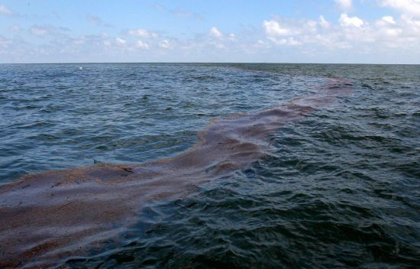
НЕФТЯНОЕ ЗАГРЯЗНЕНИЕ АКВАТОРИИ ЧЕРНОГО МОРЯ В ПОРТУ ТУАПСЕ

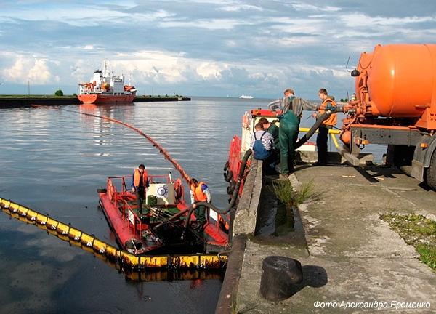
АКВАТОРИЯ ПОРТА ТУАПСЕ

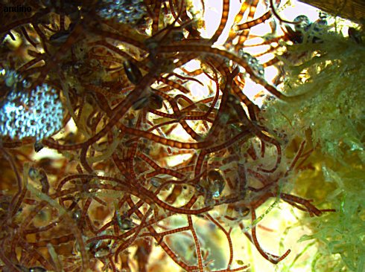
БУРНОЕ РАЗВИТИЕ ВОДОРОСЛЕЙ,ВЫЗВАННОЕ ИЗБЫТОЧНЫМ СОДЕРЖАНИЕМ ОРГАНИКИ И МИНЕРАЛЬНЫХ УДОБРЕНИЙ
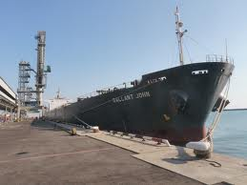
КРУПНОТОННАЖНЫЕ СУДА, БОРОЗДЯЩИЕ АКВАТОРИЮ ЧЕРНОГО МОРЯ (порт ТУАПСЕ)
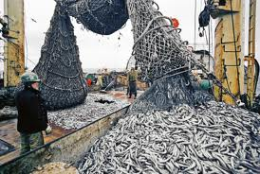
БЕСКОНТРОЛЬНЫЙ ВЫЛОВ РЫБЫ ПРИВОДИТ К СОКРАЩЕНИЮ
РЫБНЫХ ЗАПАСОВ ЧЕРНОГО МОРЯ
(когда-то в Туапсе существовал рыболовецкий колхоз «Родина», а современные дети и не слышали о его существовании).
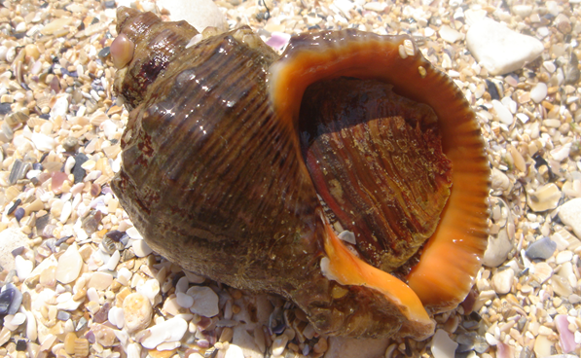
ЗАВОЕВАТЕЛЬ ЧЕРНОГО МОРЯ – РАПАН.
ПОЯВЛЕНИЕ ХИЩНОГО МОЛЛЮСКА ПРИВЕЛО К РЕЗКОМУ СОРАЩЕНИЮ ЧИСЛЕННОСТИ МИДИЙ
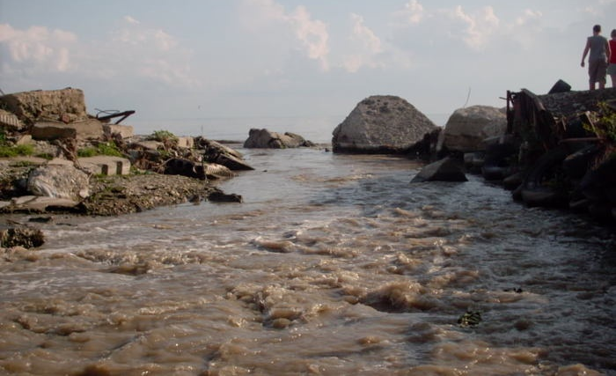
РЕЧНОЙ СТОК УХУДШАЕТ ЭКОЛОГИЧЕСКОЕ СОСТОЯНИЕ ЧЕРНОГО МОРЯ
(РЕКА ПАУК, ВПАДАЮЩАЯ В ЧЕРНОЕ МОРЕ)
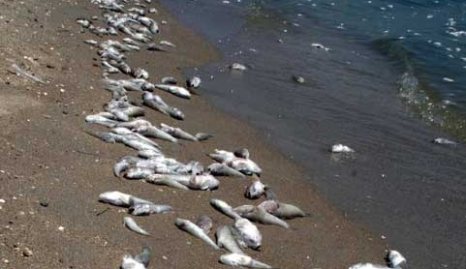
НАСЫШЕНИЕ ВОДЫ СЕРОВОДОРОДОМ ПРИВОДИТ К ГИБЕЛИ РЫБЫ
(МАССОВАЯ ГИБЕЛЬ РЫБЫ В РАЙОНЕ ТУАПСЕ)

